ФЕДЕРАЛЬНОЕ ГОСУДАРСТВЕННОЕ БЮДЖЕТНОЕ ОБРАЗОВАТЕЛЬНОЕ
УЧРЕЖДЕНИЕ ВЫСШЕГО ОБРАЗОВАНИЯ
«САНКТ-ПЕТЕРБУРГСКИЙ ГОСУДАРСТВЕННЫЙ УНИВЕРСИТЕТ ТЕЛЕКОММУНИКАЦИЙ ИМ. ПРОФ. М.А. БОНЧ-БРУЕВИЧА»
(СПбГУТ)

АРХАНГЕЛЬСКИЙ КОЛЛЕДЖ ТЕЛЕКОММУНИКАЦИЙ
ИМ. Б.Л. РОЗИНГА (ФИЛИАЛ) СПбГУТ
(АКТ (ф) СПбГУТ)

Отчёт
по лабораторной работе №13

Тестирование веб-приложений

Студент | ИСПП-31 |  | 10.11.2025 | К.А. Горбунов
 | (Группа) | (Подпись) | (Дата) | (И.О. Фамилия)

Студент | ИСПП-31 |  | 10.11.2025 | В.В. Пятовский
 | (Группа) | (Подпись) | (Дата) | (И.О. Фамилия)
Преподаватель |  |  | 10.11.2025 | Р.В. Садовский
 |  | (Подпись) | (Дата) | (И.О. Фамилия)

Архангельск 2025
- Цель работы
1.1 Освоение методов тестирования веб-приложений
2 Ход работы:

2.1 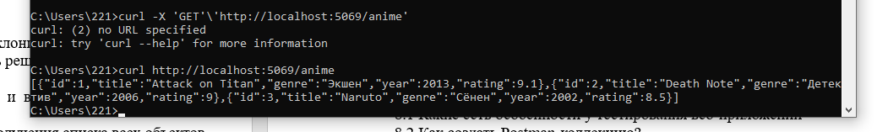

2.2
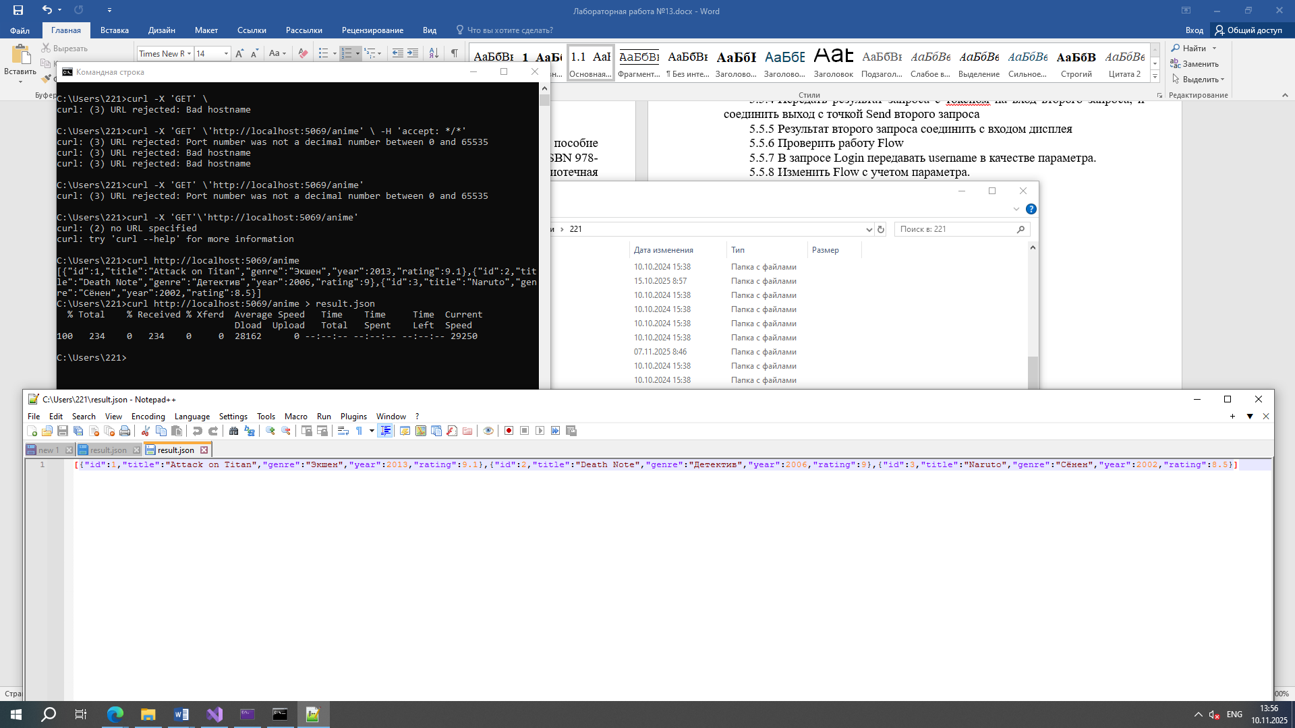

2.3

